FICHA DESCRIPTIVA DEL ALUMNO
Nombre:___________________________

Curso___________ Fecha__/__/____
OBSERVACIONES
Fortalezas Oportunidades

ASPECTO que destaca | SI | NO | ASPECTO que destaca | SI | NO
Participa en clase |  |  | Es irrespetuoso
Líder positivo |  |  | Muestra indisciplina
Disposición para el trabajo |  |  | Es reservado
Es responsable |  |  | Pregunta y plantea dudas
Trabaja en equipo |  |  | Es reflexivo
Es sociable |  |  | Inseguro
Muestra empatía hacia sus compañeros |  |  | Es creativo

FICHA DESCRIPTIVA DEL ALUMNO
Nombre:___________________________
Curso___________ Fecha__/__/____
OBSERVACIONES
Fortalezas Oportunidades

ASPECTO que destaca | SI | NO | ASPECTO que destaca | SI | NO
Participa en clase |  |  | Es irrespetuoso
Líder positivo |  |  | Muestra indisciplina
Disposición para el trabajo |  |  | Es reservado
Es responsable |  |  | Pregunta y plantea dudas
Trabaja en equipo |  |  | Es reflexivo
Es sociable |  |  | Inseguro
Muestra empatía hacia sus compañeros |  |  | Es creativo

FICHA DESCRIPTIVA DEL ALUMNA
Nombre:___________________________

Curso___________ Fecha__/__/____
OBSERVACIONES
Fortalezas Oportunidades

ASPECTO que destaca | SI | NO | ASPECTO que destaca | SI | NO
Participa en clase |  |  | Es irrespetuoso
Líder positivo |  |  | Muestra indisciplina
Disposición para el trabajo |  |  | Es reservado
Es responsable |  |  | Pregunta y plantea dudas
Trabaja en equipo |  |  | Es reflexivo
Es sociable |  |  | Inseguro
Muestra empatía hacia sus compañeros |  |  | Es creativo

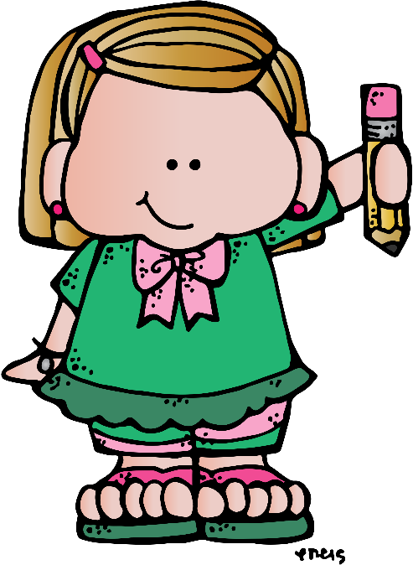FICHA DESCRIPTIVA DEL ALUMNA
Nombre:___________________________
Curso___________ Fecha__/__/____
OBSERVACIONES

Fortalezas Oportunidades

ASPECTO que destaca | SI | NO | ASPECTO que destaca | SI | NO
Participa en clase |  |  | Es irrespetuoso
Líder positivo |  |  | Muestra indisciplina
Disposición para el trabajo |  |  | Es reservado
Es responsable |  |  | Pregunta y plantea dudas
Trabaja en equipo |  |  | Es reflexivo
Es sociable |  |  | Inseguro
Muestra empatía hacia sus compañeros |  |  | Es creativo

FICHA DESCRIPTIVA DEL ALUMNO
Nombre:___________________________
Curso___________ Fecha__/__/____
OBSERVACIONES
Fortalezas Oportunidades

ASPECTO que destaca | SI | NO | ASPECTO que destaca | SI | NO
Participa en clase |  |  | Es irrespetuoso
Líder positivo |  |  | Muestra indisciplina
Disposición para el trabajo |  |  | Es reservado
Es responsable |  |  | Pregunta y plantea dudas
Trabaja en equipo |  |  | Es reflexivo
Es sociable |  |  | Inseguro
Muestra empatía hacia sus compañeros |  |  | Es creativo

FICHA DESCRIPTIVA DEL ALUMNO
Nombre:___________________________
Curso___________ Fecha__/__/____
OBSERVACIONES
Fortalezas Oportunidades

ASPECTO que destaca | SI | NO | ASPECTO que destaca | SI | NO
Participa en clase |  |  | Es irrespetuoso
Líder positivo |  |  | Muestra indisciplina
Disposición para el trabajo |  |  | Es reservado
Es responsable |  |  | Pregunta y plantea dudas
Trabaja en equipo |  |  | Es reflexivo
Es sociable |  |  | Inseguro
Muestra empatía hacia sus compañeros |  |  | Es creativo

FICHA DESCRIPTIVA DEL ALUMNA
Nombre:___________________________
Curso___________ Fecha__/__/____
OBSERVACIONES
Fortalezas Oportunidades

ASPECTO que destaca | SI | NO | ASPECTO que destaca | SI | NO
Participa en clase |  |  | Es irrespetuoso
Líder positivo |  |  | Muestra indisciplina
Disposición para el trabajo |  |  | Es reservado
Es responsable |  |  | Pregunta y plantea dudas
Trabaja en equipo |  |  | Es reflexivo
Es sociable |  |  | Inseguro
Muestra empatía hacia sus compañeros |  |  | Es creativo

FICHA DESCRIPTIVA DEL ALUMNA
Nombre:___________________________
Curso___________ Fecha__/__/____
OBSERVACIONES
Fortalezas Oportunidades

ASPECTO que destaca | SI | NO | ASPECTO que destaca | SI | NO
Participa en clase |  |  | Es irrespetuoso
Líder positivo |  |  | Muestra indisciplina
Disposición para el trabajo |  |  | Es reservado
Es responsable |  |  | Pregunta y plantea dudas
Trabaja en equipo |  |  | Es reflexivo
Es sociable |  |  | Inseguro
Muestra empatía hacia sus compañeros |  |  | Es creativo

FICHA DESCRIPTIVA DE GRUPO

Curso___________ Fecha__/__/____
Fortalezas Áreas De Oportunidad
Recomendaciones Áreas De Atención

Evaluación:________________________________
__________________________________________

FICHA DESCRIPTIVA DE GRUPO

Curso___________ Fecha__/__/____
Fortalezas Áreas De Oportunidad
Recomendaciones Áreas De Atención

Evaluación:________________________________
__________________________________________

FICHA DESCRIPTIVA DE GRUPO

Curso___________ Fecha__/__/____
Fortalezas Áreas De Oportunidad
Recomendaciones Áreas De Atención

Evaluación:________________________________
__________________________________________

FICHA DESCRIPTIVA DE GRUPO

Curso___________ Fecha__/__/____
Fortalezas Áreas De Oportunidad

Recomendaciones Áreas De Atención

Evaluación:________________________________
__________________________________________

FICHA DESCRIPTIVA DE GRUPO

Curso___________ Fecha__/__/____
Fortalezas Áreas De Oportunidad
Recomendaciones Áreas De Atención

Evaluación:________________________________
__________________________________________

FICHA DESCRIPTIVA DE GRUPO
Curso___________ Fecha__/__/____
Fortalezas Áreas De Oportunidad
Recomendaciones Áreas De Atención

Evaluación:________________________________
__________________________________________

